**MINISTERUL EDUCAŢIEI ȘI CERCETĂRII AL REPUBLICII MOLDOVA**

**Universitatea Tehnică a Moldovei**

**Facultatea Calculatoare, Informatică şi Microelectronică**

**Departamentul Ingineria Software și Automatică**

**Programul de studii: Tehnologia informației**

RAPORT

# la Baze de Date

**Tema: Bază de date individuală**

A efectuat: Budeanu Cristian,

st. gr. TI-211 Popa Cătălin

A verificat: Olga Grosu

UTM, Chișinău 2023

Schema bazei de date pe care am creat-o, reprezintă relațiile care au loc între un bon de la magazin și restul datelor care depind de el. Schema este reprezentată în figura 1.

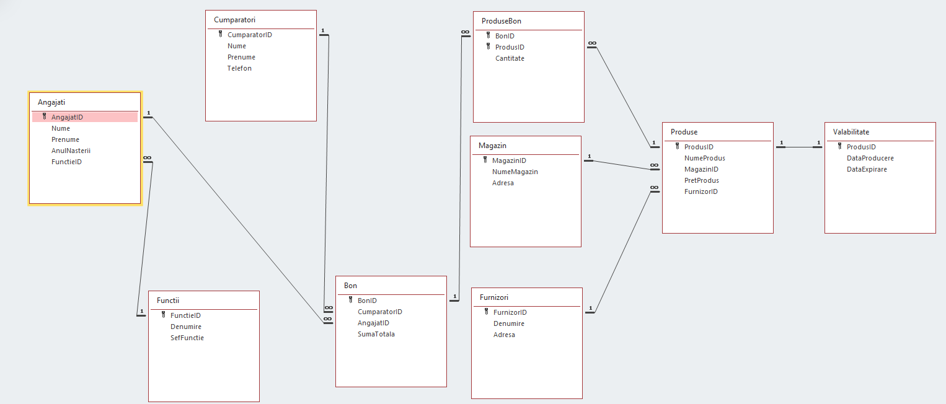

Figura 1 – Schema bazei de date.

După cum vedem, baza de date este creată din 9 tabele și toate au careva relații între ele. În baza de date sunt sunt toate trei relații, precum unu la unu între tabela Produse și Valabilitate. Relația unu la mulți între tabela funcții și angajați și alte tabele. Relația mulți la mulți care este realizată prin trei tabele Bon, ProduseBon și Produse.

După realizarea schemei, am creat tabelele și baza de date în Microsoft SQL Server Management Studio. În figura 2, sunt prezentate tabelele.

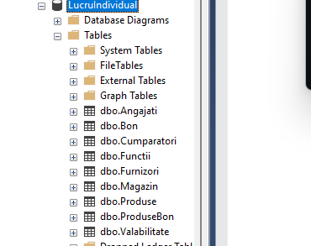

Figura 2 – Crearea tabelelor în baza ded date.

Tabela Angajați este afișată în figura 3. În ea avem coloanele AngajatID, Nume, Prenume, AnulNasterii și FunctieID.

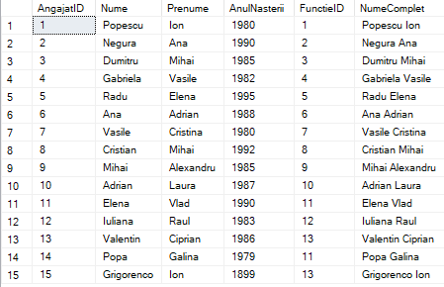

Figura 3 – Tabela Angajați.

Tabela Bon este afișată în figura 4. Ea conține coloanele BonID, CumparatorID, AngajatID și SumaTotala.

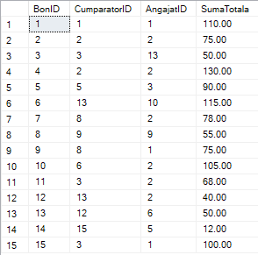

Figura 4 – Tabela Bon.

Tabela Cumpărători este afișată în figura 5. Ea conține coloanele CumparatorID, Nume, Prenume și Telefon.

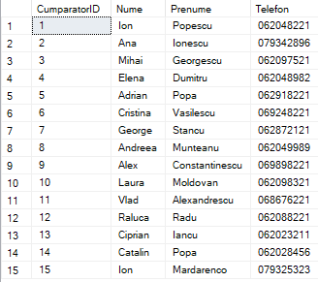

Figura 5 – Tabela Cumpărători.

Tabela Funcții este afișată în figura 6. Ea conține coloanele FunctieID, Denumire și SefFunctie.

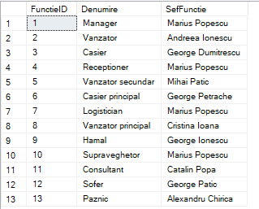

Figura 6 – Tabela Funcții.

Tabela furnizori este afișată în figura 7. Ea conține coloanele FurnizorID, Denumire și Adresa.

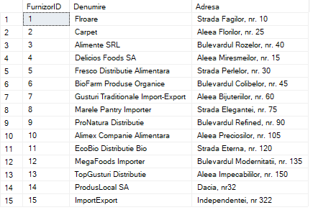

Figura 7 – Tabela Furnizori.

Tabela Magazin este afișată în figura 8. Ea conține coloanele MagazinID, NumeMagazin și Adresa.

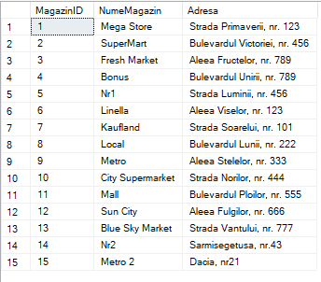

Figura 8 – Tabela Magazin.

Tabela Produse este afișată în figura 9. Ea conține coloanele ProdusID, NumeProdus, MagazinID, PretProdus și FurnizorID.

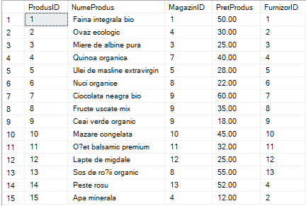

Figura 9 – Tabela Produse.

Tabela ProduseBon este afișată în figura 10. Conține coloanele BonID, ProdusID și Cantitate.

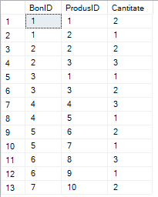

Figura 10 – Tabela Produse.

Tabela Valabilitate este afilată în figura 11. Ea conține coloanele ProdusID, DataProducere și DataExpirare.

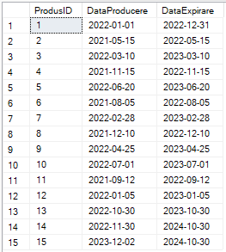

Figura 10 – Tabela Valabilitate.

--va afisa produsul si denumirea furnizorului

SELECT a.NumeProdus, b.Denumire as furnizor

FROM LucruIndividual.dbo.Produse a

INNER JOIN LucruIndividual.dbo.Furnizori b ON a.FurnizorID = b.FurnizorID; 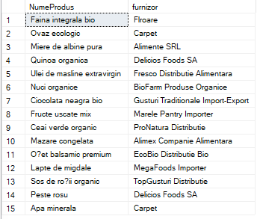

Figura 11 – Inner Join.

--va afisa cumaraotrii si suma totala a bonuriloe

SELECT Cumparatori.Nume, Cumparatori.Prenume, Bon.SumaTotala

FROM LucruIndividual.dbo.Cumparatori

LEFT JOIN LucruIndividual.dbo.Bon ON Cumparatori.CumparatorID = Bon.CumparatorID;

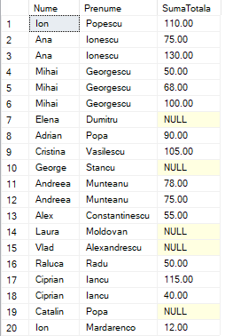

Figura 12 – Left Join.

--Afișează denumirea funcțiilor și numele complet al angajaților. Funcțiile fără angajați vor apărea și ele în rezultat.

SELECT Functii.Denumire, Angajati.NumeComplet

FROM LucruIndividual.dbo.Functii

RIGHT JOIN LucruIndividual.dbo.Angajati ON Functii.FunctieID = Angajati.FunctieID; 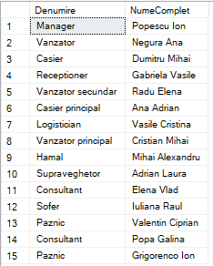

Figura 13 – Right Join.

--Afișează denumirea funcțiilor și numele complet al angajaților. Funcțiile fără angajați vor apărea și ele în rezultat.

SELECT Functii.Denumire, Angajati.NumeComplet

FROM LucruIndividual.dbo.Functii

RIGHT JOIN LucruIndividual.dbo.Angajati ON Functii.FunctieID = Angajati.FunctieID;

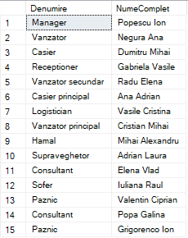

Figura 14 – Right Join.

--Afișează numele magazinelor, numele produselor și prețurile produselor pentru acele produse care au un preț mai mare de 30.00.

SELECT Magazin.NumeMagazin, Produse.NumeProdus, Produse.PretProdus

FROM LucruIndividual.dbo.Magazin

INNER JOIN LucruIndividual.dbo.Produse ON Magazin.MagazinID = Produse.MagazinID

WHERE Produse.PretProdus > 30.00;

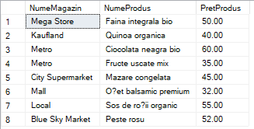

Figura 15 – Inner join si filtrare.

--Afișează numele complet al angajaților, denumirea funcțiilor și suma totală a bonurilor asociate.

SELECT Angajati.NumeComplet, Functii.Denumire, sum(Bon.SumaTotala)

FROM LucruIndividual.dbo.Angajati

INNER JOIN LucruIndividual.dbo.Functii ON Angajati.FunctieID = Functii.FunctieID

INNER JOIN LucruIndividual.dbo.Bon ON Angajati.AngajatID = Bon.AngajatID

group by Angajati.NumeComplet, Functii.Denumire;

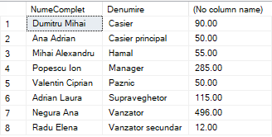

Figura 16 – Inner join și group by.

--Afișează numele și prenumele cumpărătorilor care au un număr de telefon care începe cu '062'.

SELECT Nume, Prenume, Telefon

FROM LucruIndividual.dbo.Cumparatori

WHERE Telefon LIKE '062%';

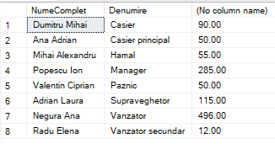

Figura 17 – Filtru cu like.

--Afișează media duratei de valabilitate (în zile) a produselor din tabela de valabilitate.

SELECT AVG(DATEDIFF(day, DataProducere, DataExpirare)) AS MedieDurataValabilitate

FROM LucruIndividual.dbo.Valabilitate;



Figura 18 – Functia AVG.

--Afișează denumirile și adresele furnizorilor și magazinelor într-un singur set distinct de rezultate.

SELECT Denumire, Adresa FROM LucruIndividual.dbo.Furnizori

UNION

SELECT NumeMagazin, Adresa FROM LucruIndividual.dbo.Magazin;

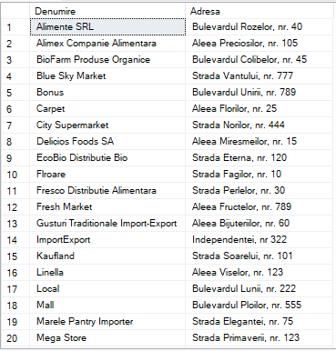

Figura 19 – UNION.

--Afișează numele complet al angajaților care au asociate bonuri în tabela Bon.

SELECT NumeComplet

FROM LucruIndividual.dbo.Angajati AS A

WHERE EXISTS (

SELECT 1

FROM LucruIndividual.dbo.Bon AS B

WHERE A.AngajatID = B.AngajatID);

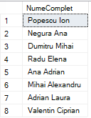

Figura 20 – EXISTS.

--Afișează numărul de produse pentru fiecare bon, folosind funcția COUNT și GROUP BY.

SELECT a.BonID, COUNT(a.ProdusID) AS NumarProduse

FROM LucruIndividual.dbo.ProduseBon a

GROUP BY a.BonID;

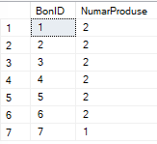

Figura 21 – Count si Group by.

--Afișează numele și prenumele cumpărătorilor care nu au asociate bonuri.

SELECT Cumparatori.Nume, Cumparatori.Prenume

FROM LucruIndividual.dbo.Cumparatori

LEFT JOIN LucruIndividual.dbo.Bon ON Cumparatori.CumparatorID = Bon.CumparatorID

WHERE Bon.BonID IS NULL;

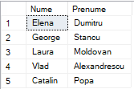

Figura 22 – Left join si filtru.

--Afișează produsul și data maximă de expirare asociată fiecărui produs.

SELECT ProdusID, MAX(DataExpirare) AS DataExpirareMaxima

FROM LucruIndividual.dbo.Valabilitate

GROUP BY ProdusID;

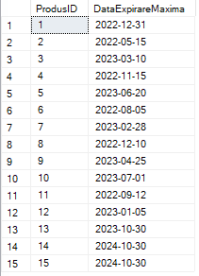

Figura 23 – Functia MAX.

--Afișează numărul total de produse cumpărate de fiecare cumpărător.

SELECT B.CumparatorID, COUNT(PB.ProdusID) AS NumarProduse

FROM LucruIndividual.dbo.Bon AS B

INNER JOIN LucruIndividual.dbo.ProduseBon AS PB ON B.BonID = PB.BonID

GROUP BY B.CumparatorID;

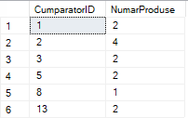

Figura 24 – Inner Join COUNT.

--Afișează numele și prețul produselor care au un preț mai mare decât media prețurilor produselor.

SELECT NumeProdus, PretProdus

FROM LucruIndividual.dbo.Produse

WHERE PretProdus > (SELECT AVG(PretProdus) FROM LucruIndividual.dbo.Produse);

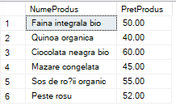

Figura 25 – AVG.

--Afișează ID-ul cumpărătorului și suma totală a cumpărăturilor pentru cei cu cumpărături mai mari de 80.00

SELECT B.CumparatorID, SUM(P.PretProdus) AS SumaTotalaCumparaturi

FROM LucruIndividual.dbo.Bon AS B

INNER JOIN LucruIndividual.dbo.ProduseBon AS PB ON B.BonID = PB.BonID

INNER JOIN LucruIndividual.dbo.Produse AS P ON PB.ProdusID = P.ProdusID

GROUP BY B.CumparatorID

HAVING SUM(P.PretProdus) > 80.00;



Figura 26 – HAVING.

--Afișează numele complet al angajaților și vârsta lor actuală, calculată pe baza anului de naștere.

SELECT NumeComplet, DATEPART(YEAR, GETDATE()) - AnulNasterii AS Varsta

FROM LucruIndividual.dbo.Angajati

where DATEPART(YEAR, GETDATE()) - AnulNasterii < 50;

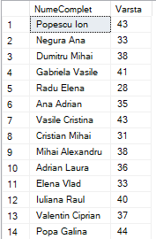

Figura 27 – DATEPART.

--Afișează numele complet al angajaților folosind funcția CONCAT.

SELECT CONCAT(Nume, ' ', Prenume) AS NumeComplet

FROM LucruIndividual.dbo.Angajati;

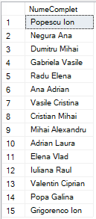

Figura 28 – CONCAT.

--Afișează numele și prenumele cumpărătorilor care au asociate bonuri.

SELECT Nume, Prenume

FROM LucruIndividual.dbo.Cumparatori

WHERE CumparatorID IN (SELECT CumparatorID FROM LucruIndividual.dbo.Bon);

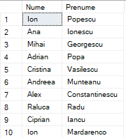

Figura 29 – Subselect.

--Afișează produsele și perioada de valabilitate care se află între anumite date de producere.

SELECT ProdusID, DataProducere, DataExpirare

FROM LucruIndividual.dbo.Valabilitate

WHERE DataProducere BETWEEN '2022-01-01' AND '2022-12-31';

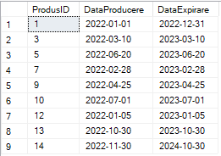

Figura 30 – BETWEEN.

**Concluzie**

În lucrarea dată, am realizat o bază de date personală, bazată pe legătura dintre bon, achitări și magazine. Baza este creată din 9 tabele și toate au careva relații între ele. În baza de date sunt sunt toate trei relații, precum unu la unu între tabela Produse și Valabilitate. Relația unu la mulți între tabela funcții și angajați și alte tabele. Relația mulți la mulți care este realizată prin trei tabele Bon, ProduseBon și Produse. Apoi am realizat mai multe interogări pe baza de date respectivă, pentru a verifica toate relațiile. Baza de date s-a obținut complexă și ușor de manipulat. Este posibilitatea de a adăuga mai multe date pentru a verifica cum va funcționa cu un volum de date mai mare.